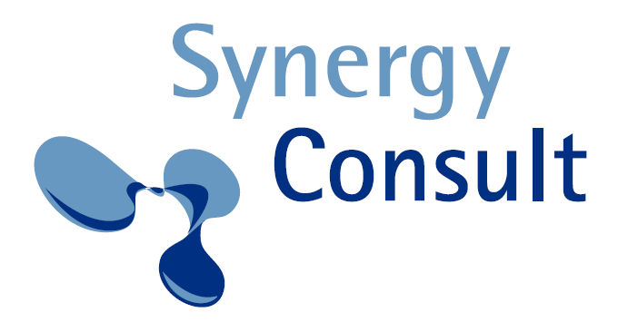
Synergy Consult
Dr. Petra Köppel
Am Kapellenberg 14a
D-85604 Zorneding
koeppel@synergyconsult.de
www.synergie-durch-vielfalt.de
Am Kapellenberg 14a
D-85604 Zorneding

Anmeldung zum Netzwerk ‚Synergie durch Vielfalt‘

 | Ich möchte Mitglied* des Netzwerks ‚Synergie durch Vielfalt‘ werden.
Organisation/  Unternehmen |  |  | Anzahl Mitarbeiter_innen
Vorname |  |  | Nachname
Funktion |  |  | Titel
Straße, Hausnummer |  |  | PLZ, Ort, Land
Telefon |  |  | E-Mail
Rechnungs-anschrift
Nachricht an die Veranstalterin
Ort, Datum |  |  | Unterschrift
*Die Mitgliedschaft beinhaltet weitere Vorteile wie Zugang zur Online-Plattform. Die jährlichen Gebühren betragen für das erste Mitglied aus Unternehmen > 2.000 Mitarbeiter_innen 2.000€ und aus Unternehmen ≤ 2.000 Mitarbeiter_innen 1.200€, jeweils zzgl. 19% MwSt. Jedes weitere Mitglied aus demselben Unternehmen erhält 30% Ermäßigung. Ohne Mehrkosten kann eine Vertretung an einer Werkstatt teilnehmen. Die Kündigung kann jeweils zwei Wochen zum Jahresende erfolgen.

Vielen Dank für Ihre Anmeldung. Die Anmeldebestätigung und Rechnung erhalten Sie bald möglichst nach Eingang der Anmeldung. Wir freuen uns auf Sie!

